Hei igjen, alle sammen

Noen av oss hadde en veldig trivelig 29. juni hos Eva, og det markerte da Presidentskifte og avslutning av Rotary-året 2014/15.

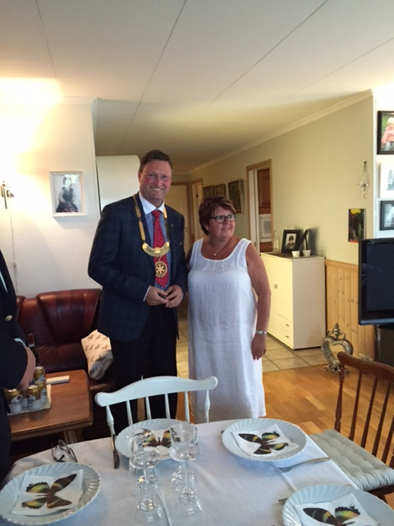

Jan Sverre ble 1. juli avtakket som Guvernør i D2260, han har gjort en fremragende jobb her !! Fredriksten Rotary hadde et flott arrangement i forbindelse med Guvernørskifte. Her ser vi Jan Sverre holde sin avslutningstale på Fredriksten hotell.

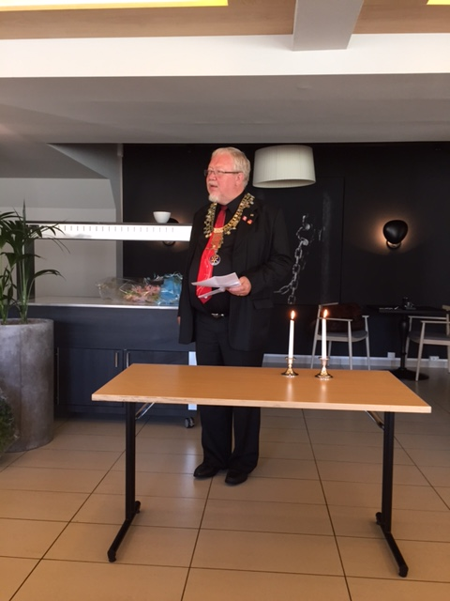

Jan Sverre gir vår nye guvernør, Jon Ola Brevig – Fredriksten Rotary, guvernørkjedet. Her med sine respektive, Bjørg og Jorunn.

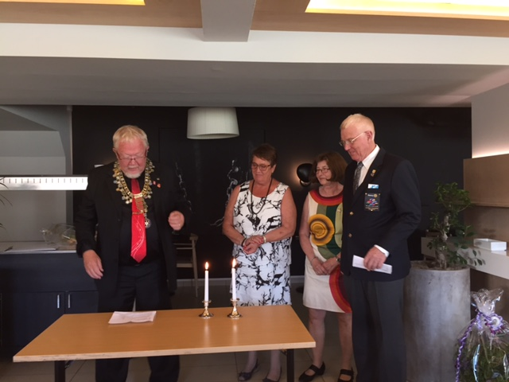

Nå tar Råde Rotary 4 uker med møtefri. det er det vi har anledning til innenfor regelverket. Mange klubber benytter disse ukene til “grill, utesamlinger, verandamøter” etc. Vi legger opp til å møtes i hagen på “Rygge Bo- og servicesenter” hver mandag fremover.

De som er hjemme i Råde og har anledning kommer innom hagen fra kl 1800 (eller litt senere ?), vi gjør litt dugnad,
prater litt sammen og tar gjerne en kopp kaffe eller to.
Dette er for følgende datoer:
6. juli, 13. juli, 20. juli og 27. juli.

Gresset og planter/ugress gror jo svært godt om sommeren. Vi ønsker derfor et minimum vedlikehold av hagen gjennom sommeren. Og det er i hovedsak klipping av gresset. Vi har i redskapsboden en god del hageredskap for de som vil prøve kantklipper, rake, osv.
Vi har ikke oversikt over alles ferieplaner ---- derfor setter jeg ikke opp en liste ---- MEN; den vil komme i løpet av august for resten av høsten

Aage Andreas vil inspisere hagen og tingenes tilstand regelmessig --- og vi hører kanskje fra han også

Rotaryåret 2015/16 starter 3. august. Men, vi tar en myk start. Vi møter ved landhandelen på OVEN kl 1900 og Øivind vil ta oss med på en vandring rundt på Oven. Her vil flere detaljer komme. Men, noter da 3. august

KICK-OFF for hans Christian setter vil 10. august. Da vil vi også presentere høstens program.

HA EN FIN SOMMER, ALLE SAMMEN
MVH Einar

